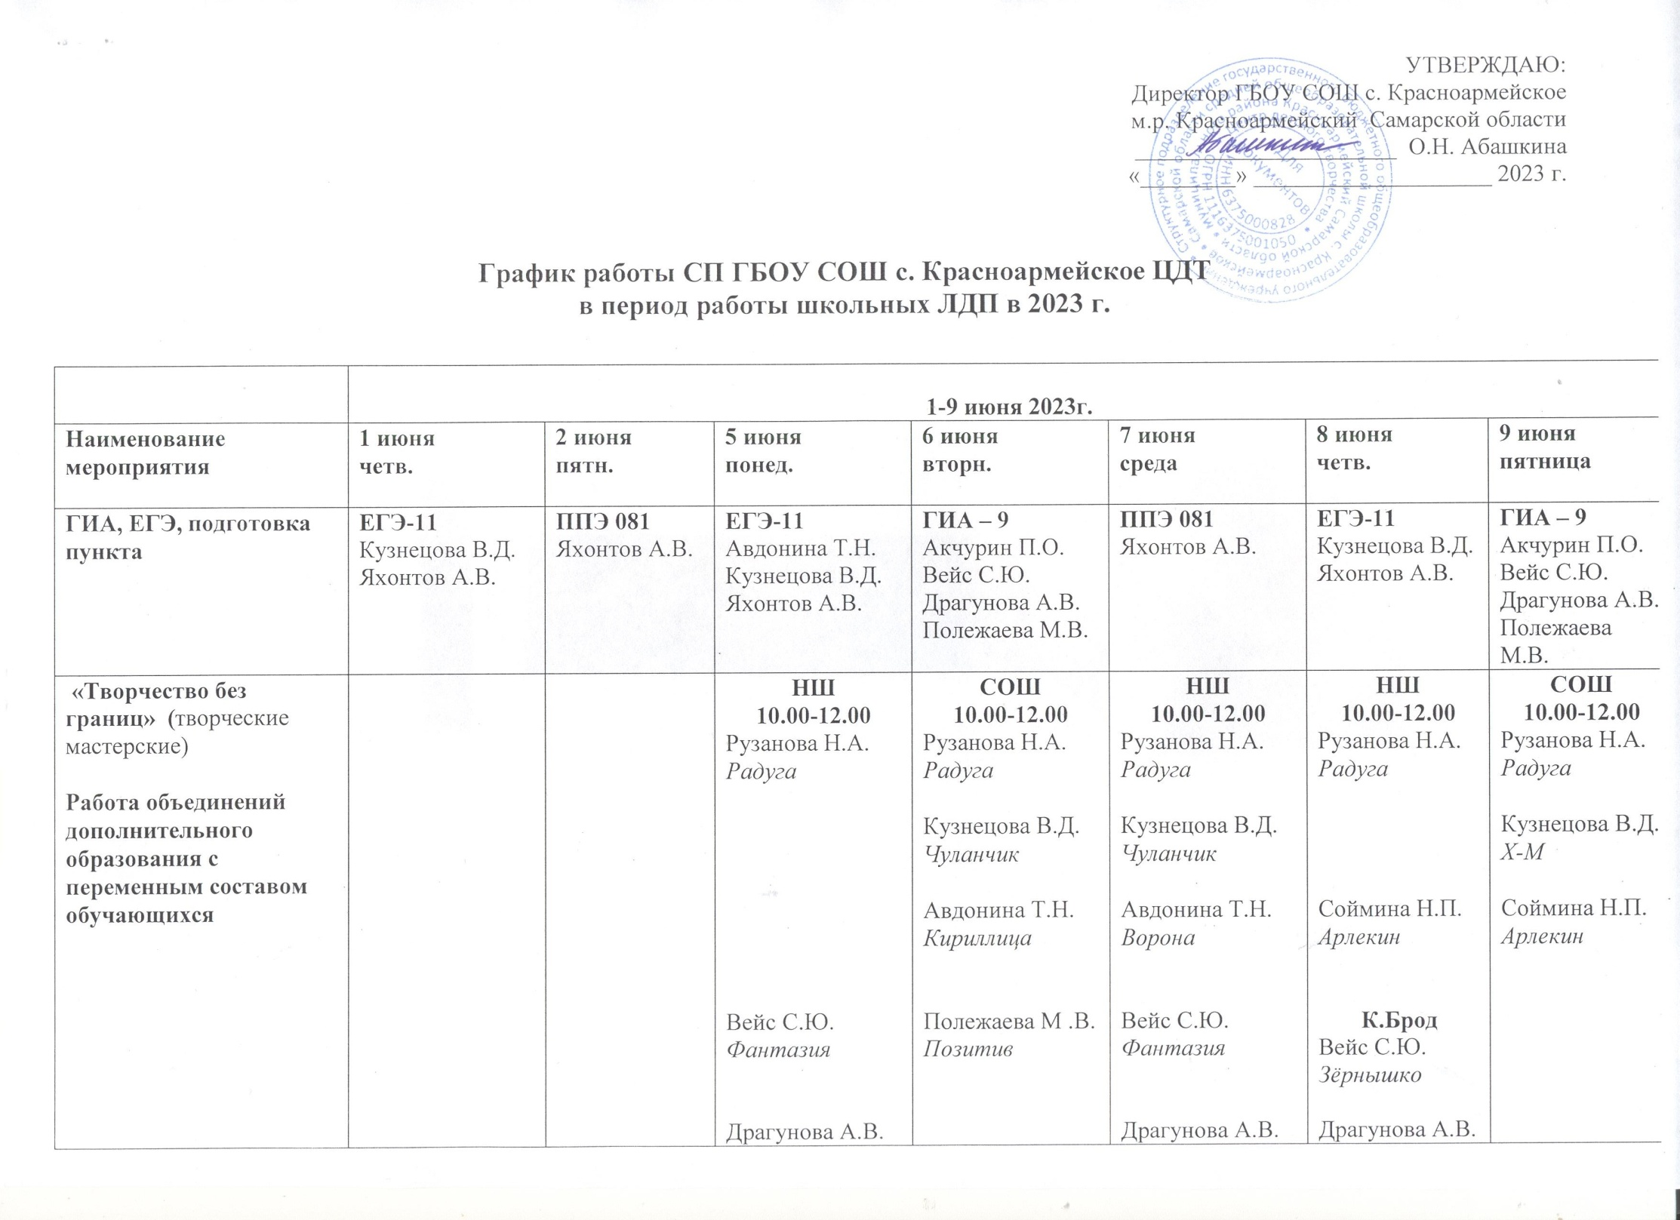График работы СП ГБОУ СОШ с. Красноармейское ЦДТ
в период работы школьных ЛДП в 2023 г.
 | 1-9 июня 2023г.
Наименование мероприятия | 1 июня  четв. | 2 июня  пятн. | 5 июня  понед. | 6 июня  вторн. | 7 июня  среда | 8 июня  четв. | 9 июня  пятница
ГИА, ЕГЭ, подготовка пункта | ЕГЭ-11  Кузнецова В.Д.  Яхонтов А.В. | ППЭ 081  Яхонтов А.В. | ЕГЭ-11  Авдонина Т.Н.  Кузнецова В.Д.  Яхонтов А.В. | ГИА – 9  Акчурин П.О.  Вейс С.Ю.  Драгунова А.В.  Полежаева М.В. | ППЭ 081  Яхонтов А.В. | ЕГЭ-11  Кузнецова В.Д.  Яхонтов А.В. | ГИА – 9  Акчурин П.О.  Вейс С.Ю.  Драгунова А.В.  Полежаева М.В.
«Творчество без границ» (творческие мастерские)  Работа объединений дополнительного образования с переменным составом обучающихся |  |  | НШ  10.00-12.00  Рузанова Н.А.  Радуга  Вейс С.Ю.  Фантазия  Драгунова А.В.  Ваниль  Власов А.А.  Шахматы | СОШ  10.00-12.00  Рузанова Н.А.  Радуга  Кузнецова В.Д.  Чуланчик  Авдонина Т.Н.  Кириллица  Полежаева М .В.  Позитив  Власов А.А.  Левша | НШ  10.00-12.00  Рузанова Н.А.  Радуга  Кузнецова В.Д.  Чуланчик  Авдонина Т.Н.  Ворона  Вейс С.Ю.  Фантазия  Драгунова А.В.  Ваниль | НШ  10.00-12.00  Рузанова Н.А.  Радуга  Соймина Н.П.  Арлекин  К.Брод  Вейс С.Ю.  Зёрнышко  Драгунова А.В.  Ваниль  К.Брод  Власов А.А.  Левша | СОШ  10.00-12.00  Рузанова Н.А.  Радуга  Кузнецова В.Д.  Х-М  Соймина Н.П.  Арлекин  Власов А.А.  Шахматы
Инженерные каникулы в кванториуме  «Летний технобум» |  | С 12.00  «Кванториада»  (по согл.)  Колчева И.А. |  | СОШ  10.00-12.00  Яхонтов А.В.  IT  С 12.00  «Кванториада»  (по согл.)  Колчева И.А. | СОШ  10.00-12.00  Яхонтов А.В.  IT  Колчева И.А.  Комп. мир  Акчурин П.О.  Робоквантум+  Контур |  | СОШ  10.00-12.00  Яхонтов А.В.  КолчеваИ.А.  Сюжет  С 12.00-  «Кванториада»  (по согл.)  Колчева И.А.
Работа экскурсионных площадок | С 12.00  Картинная галерея  (по согл.)  п.д.о.  Вейс С.Ю.  После 14.00  Краеведческий центр «Открытые  границы»  (по согл.) | С 12.00  Картинная галерея  (по согл.)  п.д.о.  Вейс С.Ю. | С 12.00  Картинная галерея  (по согл.)  п.д.о.  Вейс С.Ю.  После 14.00  Краеведческий центр «Открытые  границы»  (по согл.) |  | С 12.00  Картинная галерея  (по согл.)  п.д.о.  Вейс С.Ю.  После 14.00  Краеведческий центр «Открытые  границы»  (по согл.)

